نظارت بر کاشت برنج شالی الگوی کشت پیچیده در مناطق گرمسیر و مرطوب با استفاده از داده های ماهواره Landsat و MODIS در مورد جاوای غرب، اندونزی

کلمات کلیدی: نظارت، تبعیض استفاده از زمین ، کاشت برنج، موقتی، اندونزی، ماهواره Landsat، MODIS

چکیده
این مطالعه با هدف توسعه روش نظارت بر کاشت برنج شالی، قابل اجرا برای مناطق واقع در نواحی گرمسیری و مرطوب است این روش با استفاده دو مرحله یکپارچه شده است به عنوان قدم اول، ما اقدام به تولید نقشه استفاده از زمین نموریم که بین مزرعه شالیکاری با استفاده از داده های چند زمانی ماهواره Landsat تمایز قائل می شد به منظور حذف اثر پوشش ابر، روش جدیدی برای طبقه بندی استفاده از زمین معرفی شد این روش پنج شاخص را به کار میگیرد، که می تواند شرایط خاص از سطح زمین در خاک، پوشش گیاهی و آب را نشان دهد که حاصل از داده های ماهواره Landsat است و برای استفاده از زمین با استفاده از مقادیر حداکثر شاخص ها برای صحنه های چندزمانی تمایز قائل شده است نتایج بهبود معنی داری را در دقت تمایز در مقایسه با نسبت به روش مرسوم طبقه بندی برای استفاده از زمین با استفاده از اطلاعات طیفی داده های ماهواره Landsat نشان داد مزرعه شالیکاری استخراج شده توسط این مرحله به عنوان داده ماسک برنج شالی در مرحله بعدی استفاده می شود گام دوم ساخت به روش قضاوت زمان کشت برنج با استفاده از داده های MODIS است.
در این مطالعه، ما سری زمانی هم از EVI (بهبود شاخص پوشش گیاهی) و NDWI (شاخص تفاوت آب نرمال شده) به دست آمده از ترکیب 16 روزه مجموعه داده محصول پوشش گیاهی MODIS را در ترکیب با اطلاعات آماری به دست آمده از ادارات اداری محلی را مورد بررسی قرار میدهیم ما یک طرح را ایجاد میکنیم که می تواند محل کاشت برنج شالی را پس از حدود دو ماه پس از کاشت برآورد نماید نتایج قابلیت شناسایی زمان کاشت برنج برای بخش گسترده ای از غرب جاوا را با استفاده از داده های MODIS و با کمک تجزیه و تحلیل الگوی انتقال از مکانی به ناحیه کاشت برای سال اخیر نشان داد

1. مقدمه
1.1 زمینه
سنجش از راه دور ماهواره ابزار قدرتمند برای نظارت بر تغییرات وضعیت سطح زمین از قابلیت های آن ازمشاهده متناوب بر روی همان محل است تغییرات فصلی سطح زمین با نوع استفاده از زمین ارتباط دارد، به خصوص استفاده از زمین های کشاورزی، بنابراین، نظارت بر کشت محصول خاص، هدف کاربرد سنجش از راه دور است برنج مهم ترین محصول غذایی به طور گسترده ای در مناطق گرمسیری تا منطقه آب و هوایی معتدل کشت میشود و تعدادی از تحقیقات برای برآورد حالت کاشت برنج با استفاده از داده های سنجش از دور انجام شده است
نقشه برداری از مزرعه شالیکاری یک هدف با استفاده از داده های ماهواره Landsat شد تلاشها تا حدی برای محل واقع در منطقه آب و هوایی معتدل موفق بودن، که در آن برنج در دوره محدود از سال کاشته می شود برای محل واقع در منطقه آب و هوایی مرطوب گرمسیری، با این حال، روش استخراج مزرعه شالیکاری به علت احتمال بالای توسعه پوشش ابر و نیز تنوع گسترده ای از الگوهای موجود با موفقیت روبرو نشد. در مورد اندونزی، که محل مطالعه قرار داده شد، چند نهاد ملی، از داده های ماهواره Landsat با استفاده از کتابچه راهنمای کاربر تفسیر تصاویر تمایز نقشه استفاده از زمین را ایجاد نمودند. این نقشه ها توزیع فضایی عمومی از مزرعه شالیکاری را به تصویر کشیده اما مشکلات تناقض از مناطق تفسیر شده بین موسسات مختلف و همچنین دقت فضایی کم در مقایسه با طبقه بندی بر اساس پیکسل را به همراه دارد. بنابراین، لازم است به طور عقلانی داده های توزیع برنج به دست آمده با وضوح فضایی، سازگار با اندازه زمین های کشاورزی باشد. نویسنده اقدام به توسعه روشی برای تولید نقشه توزیع برنج، قابل انطباق با محل تحت بررسی نموده است و نتیجه نویدبخشی توسط آزمایش مقدماتی را نشان داده است. (Uchida ,2008)
الگوی برداشت برنج می تواند با تجزیه و تحلیل ویژگی های صداشناسی به دست آمده از از اطلاعات ماهواره ای تفکیک زمانی بالا نظارت شود. MODIS برای مشخص کردن الگوی کشت برنج در منطقه آسیا به عنوان منبع داده ها استفاده شده است (Takeuchi and Yasuoka, 2004; Sakamoto et al, 2006; Xiao et al, 2006). این مطالعات موفقیت الگوی فضایی توزیع برنج منطقه در مقیاس قاره ای را نشان داد و نیز به درستی تغییرات زمانی از منطقه کشت برنج در مقیاس بزرگ آبیاری زمین را ارائه نمود. با این حال، نتایج این مطالعات نمی تواند برای برآورد مورد الگوی کشت پیچیده ارائه شده به طور معمول در غرب جاوا، اندونزی بهینه سازی شود. در این نقطه، پیاده سازی مطالعه بیشتر از روش نظارت بر کاشت برنج مهم است که باید قابل انطباق با منطقه گرمسیری مرطوب باشد. بنابراین، نویسنده مقدمتاً مورد بررسی قابلیت سازگاری داده ها MODIS ترکیب برای برآورد زمان کاشت برنج در مطالعه موردی اندونزی آزمایش نموده است. (Uchida, 2007)

1.2 اهداف
روش توسعه داده شده ذکر شده در بالا توسط نویسنده می تواند به عنوان یکی از ابزارهای مفید برای نظارت بر کاشت برنج شالی مورد توجه قرار گیرد. اما او هنوز سازگاری و یا صحت آنها ارزیابی ننموده است. بنابراین، اولین هدف از این مطالعه ارزیابی روش های توسعه یافته برای سازگاری خود برای مورد منطقه آب و هوایی گرمسیری و مرطوب و ارزشیابی قابلیت اطمینان برآورد است.
هدف دوم توصیف ویژگی های مکان-زمانی از کاشت برنج با استفاده از مجموعه داده های زمان تولید شده کاشت برنج برای محل مورد مطالعه است.

1.3 محل مورد مطالعه
محل مورد مطالعه در بخش غربی جزیره جاوای اندونزی واقع شده که شامل غرب جاوا، استان های Bantan و جاکارتا متروپولیتن می شود، همانطور که در شکل 1 نشان داده شده است. از لحاظ توپولوژی آبرفتی دشت در کناره ساحلی شمال و کوه ها گسترش می یابد، که از ارتفاع 2،000 متر تجاوز می کند، در قسمت وسط جزیره واقع شده است. بارندگی سالانه به طور گسترده ای از حدود 1200 میلی متر در منطقه ساحلی شمال به بیش از 4،000 میلی متر در منطقه کوهستانی تغییر می کند. فصل خشک به طور معمول از مه-سپتامبر مشخش می شود، اما به خصوص در منطقه کوهستانی مشخص نیست.
غرب جاوا فشرده ترین منطقه تولید برنج شده است، که در آن به طور متوسط کاشت برنج در مزرعه شالیکاری 2.45 بار در سال 2005 بوده است. در بخشی از دشت آبرفتی از شمال، مزارع برنج به طور گسترده ای در ارتباط با مقیاس بزرگ شبکه های آبیاری گسترش یافته اند. تقویم برداشت این منطقه به طور کلی از ماه اکتبر با شروع فصل هماهنگ بارانی آغاز می شود. در بخشی از دامنه کوه ها، از سوی دیگر، فصل برداشت تحت شرایط غیرسیستماتیک سیستم های آبیاری تصادفی مرتب تصادفی است.
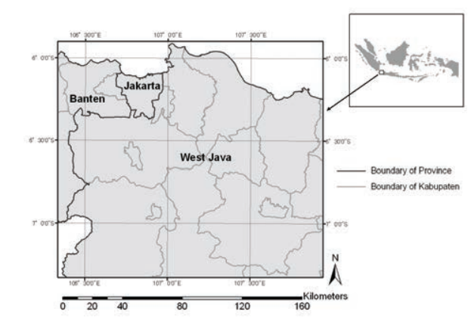
شکل 1. موقعیت محل مورد مطالعه

2. روش ها
2.1 تبعیض از استفاده از زمین
تبعیض از استفاده از زمین به کار رفته در این مطالعه بر اساس تغییر زمانی ویژگی های پوشش زمین ب.ده است. برای مثال، مزرعه برنج با آب در طول زمان از سیل هولناکی پوشانده شد، و آن را با پوشش گیاهی پوشاند هنگامی که برنج رشد کرده بود، پس از آن تحت پوشش خاک لخت بعد از برداشت و آماده سازی قرار گرفت. از طرف دیگر، شرایط پوشش سطح بلند زمین، پوشش گیاهی یا خاک لخت در طول سال شد. بنابراین، حتی اگر زمان نمونه برداری به طور گسسته توزیع شده باشد و بازه آن نامنظم باشد، حداکثر ارزش افزوده از شاخص ها که وضعیت سطح آب، پوشش گیاهی و یا خاک را منعکس می کند، برای تمام داده ها نمونه برداری شده عامل تمایز استفاده از انواع زمین بوده است. نویسنده 3 شاخص محاسبه شده از داده های ماهواره Landsat TM و ETM+ را به کار گرفت و قابلیت تمایز در استفاده از زمین (Uchida ، 2008) را آزمایش نمود. در این مطالعه، 2 شاخص اضافه شدند و در مجموع 5 شاخص به شرح زیر استفاده شدند. که در آن Bi مقدار انعکاسی تبدیل شده برای باند i از داده های ماهواره Landsat است.
همه شاخص ها در 8 صحنه از 121 مسیر، 64 تا 65 سطر گرفته شده در طول 1999 - 2003 و 11 صحنه از 122 مسیر، 64 - 65 سطر در طول 1994 - 2002 محاسبه شده است همانطور که در جدول 1 نشان داده شده است. با توجه به احتمال بالای پوشش ابر ، تعداد صحنه های گرفته شده در فصل باران به خصوص برای 122 مسیر کم بوده است. داده های ماهواره Landsat جمع آوری شده هنوز هم شامل بخشی از پوشش ابر درصحنه می شود، بنابراین به منظور حذف اثر ابر، اولاً در هر صحنه ماهواره Landsat به روش ISODATA طبقه بندی صورت گرفته است و منطقه متاثر از ابر شناسایی شده است. با گام بعدی، ارزش همه شاخص ها به -1 برای منطقه متاثر تغییر کرده است. در نتیجه، محاسبه ارزش حداکثر 5 شاخص در بین تمام داده های ماهواره Landsat، ویژگی های تنوع پوشش زمین وضعیت در پیکسل را نشان داد که برای تمایز استفاده از زمین استفاده خواهد شد.
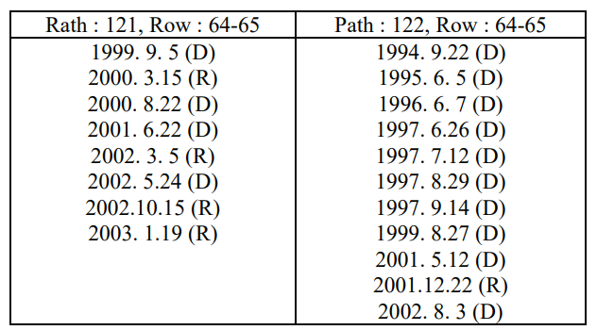
جدول 1. فهرست داده های ماهواره Landsat جمع اوری شده
توجه: (R) فصل بارانی، (D) فصل خشک

2.2 برآورد زمان کاشتن برنج
زمان کاشت برنج با استفاده از تولید 250 متری جهانی شاخص های 16 روزه پوشش گیاهی برآورد شد (MOD13Q1) دریافت از محل از ftp://e4ftl01uecsnasagov/MOLT/MOD13Q1005/
MOD13Q1 شامل EVI (بهبود شاخص پوشش گیاهی)، NDVI (شاخص اختلاف پوشش گیاهی نرمال شد) و مقادیر انعکاس گروه 1 ، 2 ، 3 و 7 از داده های MODIS می شود. در این مطالعه، یکی دیگر از شاخص ها، NDWI (شاخص نرمال شده تفاوت آب)، که می تواند وضعیت سطح آب را منعکس نماید، به صورت معادله زیر از داده های انعکاس محاسبه شد. که در آن Bi مقدار انعکاسی تبدیل شده برای باند i از داده های ماهواره Landsat است.
بررسی مقدماتی ظهور حداکثر NDWI در زمان نشاء برنج و افزایش تندEVI و NDVI را پس از زمان نشاء نشان داد (Uchida، 2007). نویسنده سپس به انجام تجزیه وتحلیلرابطه بین زمان کاشت و تغییرات NDWI و EVI با استفاده از اطلاعات آماری جمع آوری شده در کاشت برنج در دفاتر محلی کشاورزی پرداخت.به عنوان نتیجه، او مدلی را برای برآورد زمان کاشت برنج همانطور که در شکل 2 نشان داده شده است ایجاد نمود. در این شکل، داده های "ماسک برنج" با اتخاذ روش توضیح داده شده تمایز در استفاده از زمین در این مقاله به دست آمد. از آنجا که وضوح فضایی از داده های متمایز استفاده از زمین هماهنگ با آن مجموعه از داده های MODIS نبود، داده ها استفاده از زمین روشهای عملیاتی در زیر بود؛ 1) برای محاسبه نسبت وجود منطقه مزرعه شالیکاری در پیکسل های مجاور 9 در 9، 2) استخراج ناحیه شالیکاری توسط آستانه‌ای بیش از 20 درصد.
NDWI
شناسایی ماکزیمم NDWI
سطح کنترلی NDWI
AND
EVI
کنترل افزایش EVI بهد از زمان ماکزیمم NDWI
AND
"ماسک شالی" به دست آمده از داده های ماهواره Landsat
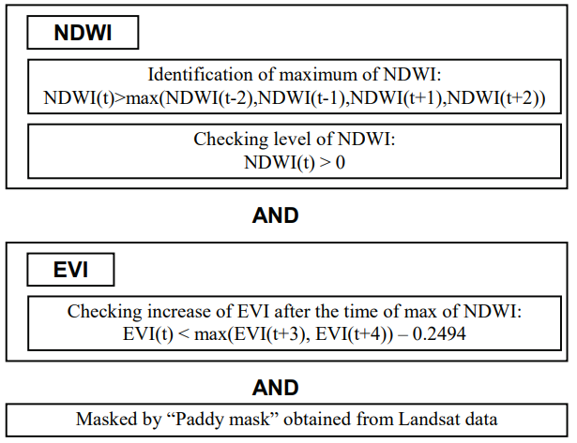
شکل 2. مدل تخمین زمان کشت برنج اعمالی برای 16 روز از ترکیب داده های MODIS

3. نتایج و بحث
3.1 ارزیابی تفاضل استفاده از زمین
شکل 3 نقشه استفاده از زمین متمایز را برای محل مورد مطالعه نشان می دهد. این داده ها با طبقه بندی ISODATA برای 5 جز مشخص شده در بخش 2.1 به دست آمده است. تعداد طبقات در ابتدا 50 تنظیم شد و سپس به 8 رده استفاده از زمین گروه بندی شد. این رقم نشان می دهد که اثر ابر کاملاً از تصویر حذف شده است.
به منظور ارزیابی دقت تمایز استفاده از زمین، نویسنده مقایسه از نوع استفاده از زمین تفسیر شده از تصویر
QuickBirdرا انجام داد. اطلاعات به کار گرفته شده QuickBird در این مطالعه در تاریخ 13 اوت 2006 اتخاذ شد، که بخش مرکزی شهرستان Bogor و بخش های مجاور آن مشاهده شد. او به طور دستی نوع استفاده از زمین در هر نقطه 500 متر شبکه و 714 امتیاز در کل را توضیح داد.
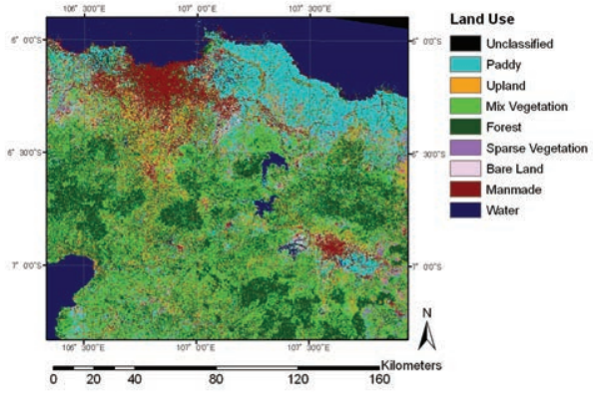
شکل 3 نقشه استفاده از زمین به دست آمده با استفاده روش توسعه داده شده
جدول 2 که ماتریس سردرگمی نتیجه تمایز برای نوع تفسیر شده از QuickBird را نشان می دهد. از این جدول، دقت کلی به 59.9 درصد محاسبه شد .اگر 2 مجموعه از طبقات ادغام شوند، یعنی "بلند" را به "مخلوط پوشش گیاهی" و "برهنه زمین"، دقت کلی 789 درصد شد. این بدین معنی است که روش ارائه شده در این مطالعه به دست آمده بهبود دقت تمایز برای این محل قرار گرفته در منطقه آب و هوایی گرمسیری و مرطوب است، که در آن سیستم استفاده از زمین پیچیده است. اندازه فضایی قطعه زمین اغلب بسیار کوچکتر از اندازه پیکسل از ماهواره Landsat در این ناحیه است، بنابراین ، استفاده متمایز از زمین از داده های ماهواره Landsat به ناچار مقدار قابل توجهی از طبقه های نامشخص را در بر دارد. با این حال، باید اشاره کرد که دقت کاربر از تمایز از مزرعه شالیکار به اندازه کافی بالا بود، و پیشنهاد می کرد که استخراج این مزرعه شالیکاری مطمئناً می تواند به عنوان منبع "برنج ماسک" برای مدل برآورد زمان کاشت برنج استفاده شود.
3.2 بررسی و برآورد زمان کاشت برنج
نویسنده، زمان کاشت برنج را در محل مطالعه برای دوره تاریخ 2000 تا دسامبر 2009 برآورد نموده است. شکل 4 تغییرات برآورد منطقه کاشت برنج را برای 3 ماه اول در سال 2009 و موفقیت 3 ماه نشان می دهد می باشد.
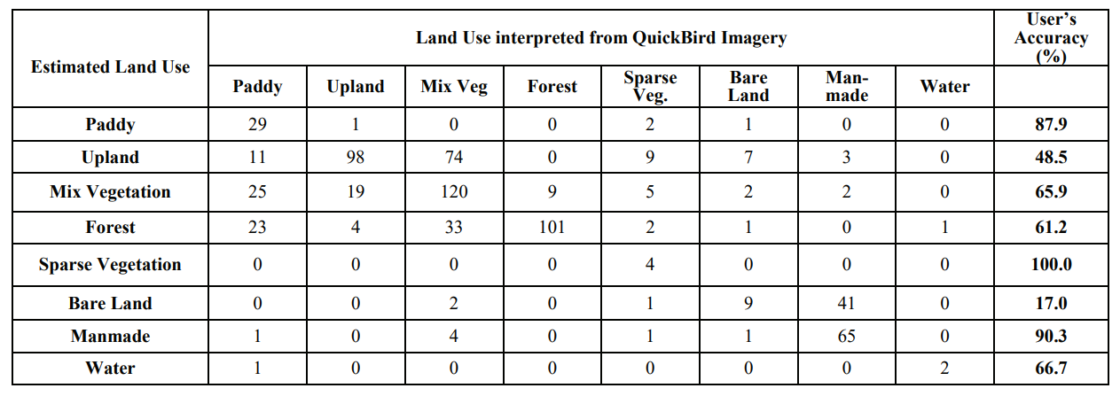
جدول 2 ماتریس سردرگمی نتیجه متمایز برای تفسیر طبقه از تصویر Quickbird
دقت کاربر استفاده تفسیر شده از زمین از تصویرسازی Quickbird استفاده برآورد شده از زمین
آب ساخت انسان زمین لخت پوشش گیاهی کم پشت جنگل پوشش گیاهی مختلف بالا شالی
شالی
بالای زمین
پوشش گیاهی مخلوط
جنگل
پوشش گیاهی کم پشت
زمین لخت
ساخت دست
آب
این رقم به وضوح انتقال فضایی از منطقه کاشته شده از برنج از طرف داخلی سوی ساحل و تکرار این الگو را درمنطقه ساحلی شمال دشت نشان میدهد، که در آن آبیاری در مقیاس بزرگ سیستم ساخته شده است. در منطقه داخلی، از سوی دیگر، پوسته قابل توجهی از منطقه کاشته شده از برنج وجود دارد، اما انتقال فضایی از منطقه کاشته از برنج نمی تواند به وضوح نشان داده شود. علاوه بر این، در بخش دیگری از محل مورد مطالعه، توصیف ویژگی زمان-مکانی برای کاشت برنج نسبتا سخت و دشوار است. این امر احتمالا ناشی از موقعیتی است که مراحل متفاوت رشد برنج در یک پیکسل مخلوط شده اند. با این حال، این شکل نشان داد که اگر کشت برنج از نظر زمان کاشت همگن با قالب خاص زمان کاشت برنج باشد، زمان کاشت برنج به درستی تخمین زده شده بود و خصیصه زمانی-مکانی می تواند مشخص می شود.
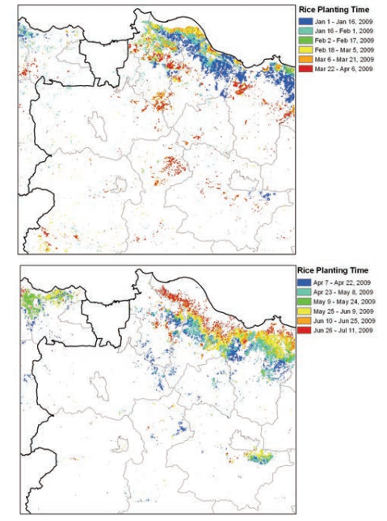
شکل 4. تغییرات براورد شده برای ناحیه کاشته شده برنج (بالایی: 3 ماه اول در سال 2009، پایینی: 3 ماه بعدی)
به منظور شناسایی زمان براورد شده برای کاشت برنج توسط مدل توسعه داده شده، نویسنده داده های اماری را به کار گرفت که حاکی از ناحیه کاشته شده از برنج شالی برای هر زیربخش شود (kecamatan) ترجمه شده توسط اداره کشاورزی ناحیه (kabupaten). هر زیر ناحیه برای داشتن گونه ای از الگوهای موقتی کاشت برنج توسط تحلیل داده های اماری قرار داده شد، برخی نواحی تقریباً ناحیه کاشت برنج توزیع شده برای هر ماه بودند و دیگر نواحی پیک های متمایز از ناحیه کاشت برنح را در سال نشان می دادند. زیرناحیه Ciranjang از ناحیه Cianjur ناحیه نماینده به عنوان مورد اخر بود، که دو زمان را برای کاشت برنج متمرکز در تقریباً هر ماه به ترتیب نشان می داد. بنابراین، مقایسه با استفاده از داده های Cianjur بین ناحیه تخمینی کاشت برنج توسط مدل توسعه داده شده و داده های اماری صورت گرفت.
شکل 5 مجموعه زمانی از نسبت های ناحیه کاشت برنج را برای ناحیه زمین شالی نشان می دهد. "کاشته شده"، نسبت ناحیه کاشته شده با برنج را توسط داده های اماری و "تخمینی" نسبت ناحیه محاسبه شده کاشت برنج را با استفاده از مدل توسعه داده شده در این مطالعه نشان می دهد. این شکل، به طور تدریجی تشدید دو داده های مجموعه زمانی را نشان می دهد، به جز برای موردهای معدود که ماکزیمم تخمینی در حدود یک ماه باشند. همچنین مشاهده می شود که مقادیر ماکزیمم تخمینی کمتر از کاشته شده در هر مورد است. این بدین معنی است که تمام ناحیه کاشته شده برنج با روش توسعه یافته استخراج نمی شود، به فرض تاثیرپذیری از وضعیت اختلاط کاشت برنج زمان بندی شده متفاوت
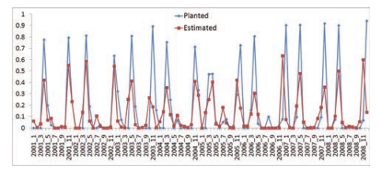
شکل 5. مجموعه زمانی نسبت ناحیه کاشته شده برنج برای ناحیه شالیکاری در زیرناحیه Ciantju برای مورد به دست ماده از داده های اماری (کاشته) و تخمینی از داده های MODIS (تخمینی)
3.3 ویژگیهای تغییرات در کاشت برنج
در محل مطالعه، برداشت تقویمی به طور کلی از اکتبر در فصول هماهنگ بارانی آغاز می شود. به خصوص برای ناحیه ساحلی شمال بیشتر شالیکاری در سیستم ابیاری مقیاس بزرگ واقع شده است، زمان کاشت برنج توسط دولت محلی طرح ریزی می شود. هرچند، زمان واقعی کاشت اغلب مطابق با وصعیت آب موجود تغییر می کند. شکل 6 تغییرات زمانی برای ناحیه کاشت برنج را نشان می دهد که حاکی از نسبت ناحیه شالیکاری برای دوره 2000-2001 تا 2008-2009 در زیر ناحیه Telagasari واقع در قسمت مرکزی ناحیه Karawang‌ است. به وضوح برداشت دو برابر برنج نشان داده شده و زمان در محدوده یک ماه به جز برای مورد 200-2001 تغییر میکند.
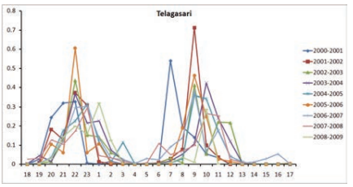
شکل 6. تغییرات زمانی برای ناحیه کاشت برنج برای زیرناحیه Telagasari
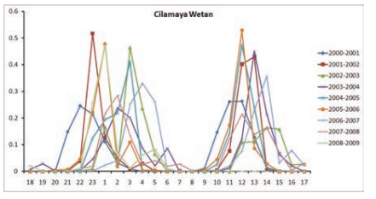
شکل 7. تغییرات زمانی برای ناحیه کاشت برنج برای زیرناحیه Wetan از Cilamaya
شکل 7 مورد زیرناحیه اس دیگر Wetan Cilamaya نشان می دهد که در شمالی ترین ناحیه Karawang واقع شده است. این شکل، همچنین برداشت دو برابر برنج را نشان می دهد اما محدوده تغییر در مقایسه با شکل 6 گسترده تر است. موقعیت Wetan Cilamaya سمت پایین تر سیستم ابیاری است، که منبع اب تمایل به ناپایدار بودن دارد. بنابراین، میتوان فرض نمود که زمان کاشت برنج در این ناحیه برای مورد انبارش نامناسب در گرو اب ابیاری از بارش باران در آغاز فصل برداشت است.
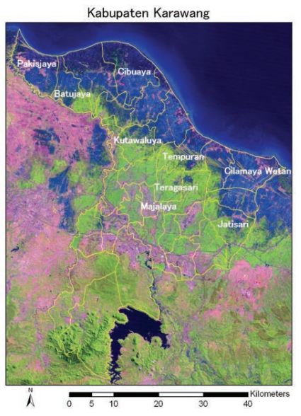
شکل 8. مرز اجرایی ناحیه Karawang
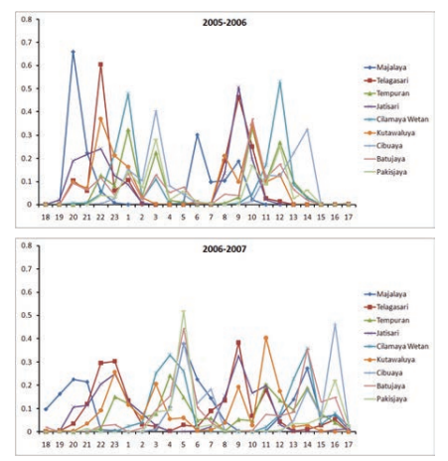
شکل 9. مقایسه الگوی ناحیه کاشت برنج بین سال های 2005 تا 2006 و 2006 تا 2007
تفاوت های قابل توجه از زمان نمایش داده شده در شکل 6 و 7 مورد در سال 2006 – 2007 است. تجزیه و تحلیل بعدی که الگوی تغییر در آن سال را با مورد فضایی بررسی خواهد نمود. شکل 8 مرز اجرایی از بخش منطقه Karawang و موقعیت زیرناحیه انتخاب شده در تصاویر ماهواره Landsat را نشان می دهد. مشخص شده است که برنج در دشت آبرفتی در نیمه شمالی منطقه گسترش یافته است.
شکل 9 تغییرات زمانی برنج کاشته منطقه توسط زیر منطقه برای 2005 - 2006 و 2006 و 2007. نشان می دهد. در سال 2005 - 2006، زمانی که وضعیت بارندگی نرمال بود، ویژگی آبشاری منطقه کاشت برنج از جریان بالا به پایین تر حکایت داشت. با این حال، در سال 2006 تا سال 2007 ، هنگامی که بارش باران به مراتب کمتر از معمول بود، زمان کاشت برنج می شود تمایل به تاخیر در قسمت پایینتر داشت. به این ترتیب ، تغییرات زمانی و مکانی از منطقه کاشت برنج می تواند با موفقیت مشخص می شود.

4. نتیجه گیری
نظارت بر استفاده از زمین برای کشاورزی در مقیاس منطقه ای یکی از کاربردهای مورد انتظار در برنامه های کنترل از راه دور است. با این حال ، منطقه آب و هوایی گرمسیری و مرطوب منطقه به سختی در این کاربرد قرار می گیرد که به علت وجود الگوی کشت پیچیده و نیز احتمال بالای پوشش ابر است. این مطالعه ، روش استفاده از تمایز زمین با استفاده از داده های چند زمانی ماهواره Landsat را پیشنهاد نموده و عملکرد خود را برای مورد بخش غربی از جاوا، اندونزی تایید نموده است. منطقه شالیکاری استخراج شده از
داده های ماهواره Landsat یک نقشه پایه برای طرح نظارت بر زمان کاشت برنج با استفاده از داده های MODIS است. این طرح نتایج امیدوار کننده ای را برای تجزیه و تحلیل واقعی زمان-مکان به همراه آورده است.

تشکر و قدردانی :
این مطالعه به صورت یک پروژه تحقیقاتی مشترک JIRCAS - اندونزی انجام شد. من می خواهم از دکتر Irsal las ، مدیر مرکز اندونزیایی برای تحقیقات و توسعه منابع زمین های کشاورزی (ICALRD)، و کارکنان بخش تحقیقات سنجش از راه دور و نقشه برداری منابع زمینی ICALRD، Wahyunto ، Shofiyati Rizathus برای همکاریشان در برنامه ها تشکر نمایم.
